XXXX系统项目
性能测试方案
(版本号:XX)

目录
第一章 概述 1
1.1 文档目的 1
1.2 参考文档 1
1.3 术语定义 1
第二章 项目背景 2
2.1 测试目标 2
2.2 性能指标 2
第三章 系统架构 4
3.1 逻辑架构图 4
3.2 网络拓扑图 4
3.3 软硬件环境 4
第四章 测试范围 6
4.1 待测业务场景 6
第五章 测试资源 7
5.1 测试及监控工具 7
5.2 压力机 7
5.3 系统软硬件配置 7
第六章 测试约束 9
6.1 准入标准 9
6.2 挂起标准 9
6.3 通过标准 9
第七章 测试策略 10
7.1 测试方法 10
7.2 测试类型 10
7.3 测试数据 10
第八章 实施计划 12
第九章 性能测试场景 13
9.1 场景清单 13
9.2 基准测试 13
9.3 极限测试 14
9.4 单业务并发测试 14
9.5 稳定性测试 14
第十章 测试风险及规避 16
第十一章 交付物 18

概述

文档目的
本文档是XX系统的性能测试方案，为性能测试的前期准备，以及性能测试实施提供方法指导、计划资源分配、识别实施风险，以提高测试的可控性和有效性。系统性能测试是系统访问处理能力、请求响应时间等性能指标所进行的验证性测试。目的是尽可能地模拟在生产环境下，还原各种操作测试网站系统的性能和瓶颈。
预期读者：
- 性能测试人员、开发团队、项目经理
- 系统运维人员

参考文档
《xxxx系统设计文档》

术语定义
- 并发数：测试时同时访问被测系统的线程数。由于测试过程中，每个线程都是以尽可能快的速度发送请求，与实际用户的使用存在差别，所以，此数据不等同于实际使用时的并发用户数。
- 平均高峰交易量：定义为系统在较长的时期内（若干小时）必须维持的交易量，并且通过计算在某一小时之内的平均交易量数据进行计算，从而减少在交易量当中必然发生的一些峰值。
- 高峰交易量（PV）：定义为系统在一个相对较短时间跨度内（数秒钟）可以达到、并且很可能会维持的最高交易量的峰值。
- 响应时间（RT）：某个请求提交给系统之后，到该请求的响应能够返回之间所经历的时间。
- 平均响应时间（ART）：具体某个交易的总响应时间除以交易总数。
- 吞吐量：对能够在单位时间内完成的工作量的一种衡量方法，吞吐量用每秒发生的交易数量（TPS）进行表示。

项目背景
为响应国家“十四五”规划提出“加快数字化发展，建设数字中国”的要求，深入贯彻落实中央关于信息化核心技术自主可控有关精神，推动国产软硬件关键基础设施领域的部署和应用。为了评估邮件系统整体性能，为系统上线提供性能指标参考。

测试目标
本次性能测试希望达到以下预期目标
1、为上线提供参考：验证在现有的软硬件环境情况下，系统的处理能力能否满足上线指标。
2、尝试得到系统的最大处理能力：在现有的软硬件环境情况下，保证相关系统能够正常运行时，系统能支撑的最大处理能力。
3、验证系统的稳定运行能力：在现有的软硬件环境情况下，验证核心系统能否长时间稳定运行。

性能指标
示例：说明：以合同中确定的本系统的性能指标填写下表；
指标类别 |  | 指标名称 | 指标值
例：电子邮件系统 | 系统处理能力 | web响应时间 | <=3秒
例：电子邮件系统 | 系统处理能力 | 业务成功率 | >99.9%
例：电子邮件系统 | 系统处理能力 | 写邮件响应时间 | <=3秒
例：电子邮件系统 | 系统处理能力 | 发邮件响应时间 | <=3秒
例：电子邮件系统 | 系统处理能力 | 用户登录 | <=0.5秒
例：电子邮件系统 | 系统处理能力 | 用户退出 | <=0.5秒
例：电子邮件系统 | 系统处理能力 | 并发用户数 | 并发用户1000并发增长
例：电子邮件系统 | 应用资源 | CPU使用率 | 不超过75%
例：电子邮件系统 | 应用资源 | 内存使用率 | 不超过75%
例：电子邮件系统 | 应用资源 | IO使用率 | 不超过75%
例：电子邮件系统 | 数据库资源 | CPU使用率 | 不超过75%
例：电子邮件系统 | 数据库资源 | 内存使用率 | 不超过75%
例：电子邮件系统 | 数据库资源 | IO使用率 | 不超过75%
例：电子邮件系统 | 稳定性 | 压力持续时间 | 8小时
例：电子邮件系统 | 稳定性 | 系统在最佳处理容量的80%压力下，持续运行 | 1、系统运行平稳；  2、无内存泄漏；

系统架构

逻辑架构图
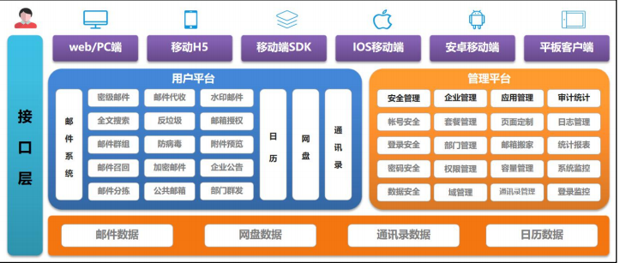

网络拓扑图
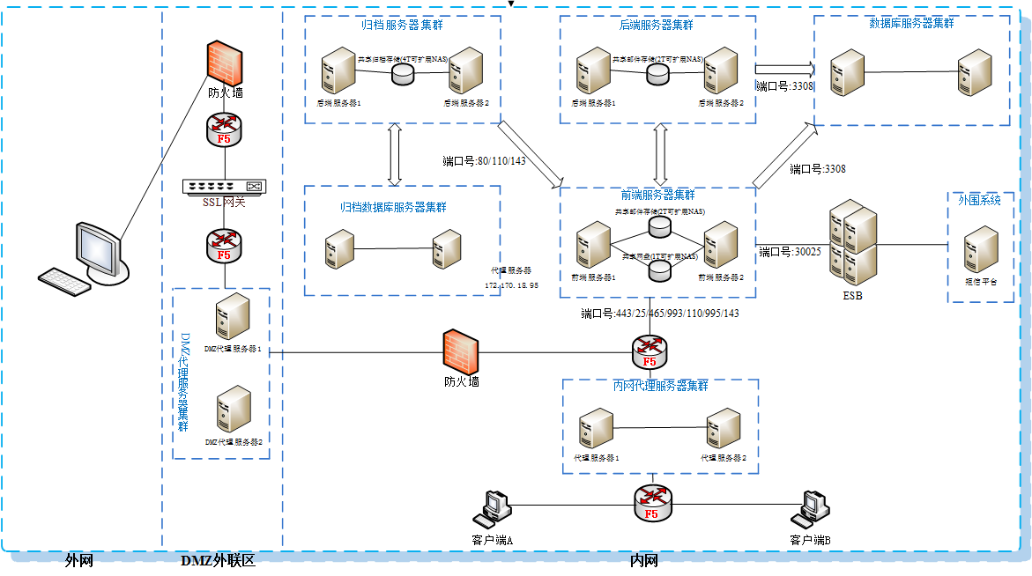

软硬件环境
示例：
服务器名称 | 个数 | IP地址 | 相关参数
内网代理服务器 | 1 | 172.168.168.176 | 银河麒麟（V10) 8C 16G 磁盘300G
外网代理服务器 | 1 | 172.168.168.180 | 银河麒麟（V10) 8C 16G 磁盘300G
邮件后端IP | 1 | 172.168.168.181 | 银河麒麟（V10) 16C 32G 磁盘300G
邮件前端IP | 1 | 172.168.168.185 | 银河麒麟（V10) 16C 32G 磁盘300G
邮件数据库IP | 1 | 172.168.168.191 | 银河麒麟（V10) 8C 16G 磁盘300G

测试范围

待测业务场景
示例：
4.1.1单测试场景
序号 | 交易名称 | 交易编号 | 模块 | 交易配比 | 来源
1 | Web登录/退出 | Mail_001 | Web功能模块 | 100% | 电子邮件系统
2 | Web读邮件 | Mail_002 | Web功能模块 | 100% | 电子邮件系统
3 | Web搜索邮件 | Mail_003 | Web功能模块 | 100% | 电子邮件系统
4 | web发邮件 | Mail_004 | Web功能模块 | 100% | 电子邮件系统
5 | Pop收取邮件 | Mail_005 | 协议功能模块 | 100% | 电子邮件系统
6 | Imap收取邮件 | Mail_006 | 协议功能模块 | 100% | 电子邮件系统
7 | Smtp发送邮件 | Mail_007 | 协议功能模块 | 100% | 电子邮件系统
4.1.2综合试场景
序号 | 交易名称 | 交易编号 | 模块 | 交易配比 | 来源
1 | Web登录/退出 | Mail_001 | Web功能模块 | 10% | 电子邮件系统
2 | Web读邮件 | Mail_002 | Web功能模块 | 20% | 电子邮件系统
3 | Web搜索邮件 | Mail_003 | Web功能模块 | 10% | 电子邮件系统
4 | web发邮件 | Mail_004 | Web功能模块 | 20% | 电子邮件系统
5 | Pop收取邮件 | Mail_005 | 协议功能模块 | 10% | 电子邮件系统
6 | Imap收取邮件 | Mail_006 | 协议功能模块 | 10% | 电子邮件系统
7 | Smtp发送邮件 | Mail_007 | 协议功能模块 | 20% | 电子邮件系统

测试资源

测试及监控工具
用途 | 工具名称 | 工具版本 | 主机地址
例：压力测试工具 | Jmeter | 5.2 | 192.168.194.171
例：监控工具 | nmon | nmon_Ft | 192.168.168.181

压力机
操作系统 | 硬件配置 | 数量
例：Win7（2008、2012） | CPU：P4.0  内存：>16G  硬盘：>200G | 3

系统软硬件配置
示例：
节点 | 数量 | 软硬件配置项 |  | 测试环境 | 与生产环境差异 | 备注
数据库服务器（IP: 172.168.168.191） | 1 | 硬件 | 处理器 | 8C | 32C
数据库服务器（IP: 172.168.168.191） | 1 | 硬件 | 内存 | 16G | 64G
数据库服务器（IP: 172.168.168.191） | 1 | 硬件 | 本地磁盘/存储 | 300G | 500G
数据库服务器（IP: 172.168.168.191） | 1 | 软件 | 操作系统 | 银河麒麟（V10) | 无
数据库服务器（IP: 172.168.168.191） | 1 | 软件 | 数据库 | 人大金仓（kingbase V10） | 无
数据库服务器（IP: 172.168.168.191） | 1 | 软件 | 其他
内网代理服务器（IP: 172.168.168.176） | 1 | 硬件 | 处理器 | 8C | 16C
内网代理服务器（IP: 172.168.168.176） | 1 | 硬件 | 内存 | 16G | 32G
内网代理服务器（IP: 172.168.168.176） | 1 | 硬件 | 本地磁盘/存储 | 300G | 否
内网代理服务器（IP: 172.168.168.176） | 1 | 软件 | 操作系统 | 银河麒麟（V10) | 否
内网代理服务器（IP: 172.168.168.176） | 1 | 软件 | 中间件 | 东方通（TongHttpServer6.0） | 否
内网代理服务器（IP: 172.168.168.176） | 1 | 软件 | 其他
内网代理服务器（IP: 172.168.168.176） | 1 | 硬件 | 处理器 | 8C | 16C
内网代理服务器（IP: 172.168.168.176） | 1 | 硬件 | 内存 | 16G | 32G
内网代理服务器（IP: 172.168.168.176） | 1 | 硬件 | 本地磁盘/存储 | 300G | 否
内网代理服务器（IP: 172.168.168.176） | 1 | 软件 | 操作系统 | 银河麒麟（V10) | 否
内网代理服务器（IP: 172.168.168.176） | 1 | 软件 | 中间件 | 东方通（TongHttpServer6.0） | 否
内网代理服务器（IP: 172.168.168.176） | 1 | 软件 | 其他
邮件后端服务器（IP: 172.168.168.185） | 1 | 硬件 | 处理器 | 16C | 32C
邮件后端服务器（IP: 172.168.168.185） | 1 | 硬件 | 内存 | 32G | 64G
邮件后端服务器（IP: 172.168.168.185） | 1 | 硬件 | 本地磁盘/存储 | 300G | 否
邮件后端服务器（IP: 172.168.168.185） | 1 | 软件 | 操作系统 | 银河麒麟（V10) | 否
邮件后端服务器（IP: 172.168.168.185） | 1 | 软件 | 其他
邮件前端服务器（IP: 172.168.168.181） | 1 | 硬件 | 处理器 | 16C | 32C
邮件前端服务器（IP: 172.168.168.181） | 1 | 硬件 | 内存 | 32G | 64G
邮件前端服务器（IP: 172.168.168.181） | 1 | 硬件 | 本地磁盘/存储 | 300G | 否
邮件前端服务器（IP: 172.168.168.181） | 1 | 软件 | 操作系统 | 银河麒麟（V10) | 否
邮件前端服务器（IP: 172.168.168.181） | 1 | 软件 | 中间件 | 东方通（TongWeb7.0） | 否
邮件前端服务器（IP: 172.168.168.181） | 1 | 软件 | 其他
【说明】若测试环境与生产环境一致，则在“与生产环境差异”一列填写“无”，否则填写实际的生产环境配置。

测试约束

准入标准
序号 | 内容 | 完成度
1 | 性能测试计划审核、批准完毕，项目组确认 | 100%
2 | 性能测试组人员、各部分专家到位 | 100%
3 | 业务模型建立完毕 | 100%
4 | 所选业务交易稳定运行、测试脚本准备完毕 | 100%
5 | 所选的典型交易通过功能测试 | 100%
6 | 测试环境搭建完毕，包括：
6 | 数据库安装及调试成功，并经过相应优化 | 100%
6 | 测试数据已经准备完毕，并经过脱密，初始数据量满足性能测试要求 | 100%
6 | 应用服务器安装成功，待测试版本已正确部署 | 100%
6 | 性能测试用客户端机器就绪，系统软件安装完毕 | 100%
6 | 网络配置正确，连接通畅，可以满足性能测试需求 | 100%
6 | 各服务器所需的存储设备部署就绪 | 100%
6 | 性能测试环境得到项目组、性能测试组确认 | 100%

挂起标准
- 到测试计划规定的结束时间，测试挂起
- 若性能测试因各种原因导致测试未按时完成，测试工作挂起
- 性能测试过程中因设计存在重大性能缺陷，导致测试执行没有意义，测试工作挂起
- 若性能测试过程中提交的典型交易功能存在问题，存在问题的交易数占总交易数的30%，测试工作挂起

通过标准
在计划结束日期前完成性能测试后提交测试报告，测试通过。

测试策略
本次性能测试是单系统性能测试。

测试方法
本次测试采用性能测试工具模拟用户向各服务器发送请求，进行单系统层面的性能测试。

测试类型
本次测试的测试类型包括：基准测试、单业务并发测试、稳定性测试。
- 基准测试
基准测试是在系统无压力的情况下，通过对邮件系统收发邮件进行多次迭代，获取该业务请求的平均响应时间，为后续的单业务并发测试提供基准参照。
2) 极限测试
在基准测试的基础上，继续增加系统负载，最终确定在什么负载条件下系统性能处于失效状态，以此来获得系统所能获得的最大服务级别。失效状态包括：系统宕机、服务挂起、响应超时等。
3) 单业务并发测试
单业务并发测试是指对电子邮件系统收发邮件业务进行多用户并发测试，目的是了解收发邮件对并发请求的处理能力，同时关注系统资源消耗，并获取性能拐点。
4) 稳定性测试
稳定性测试是对特定场景在特定压力下（一般选取相关场景性能拐点处的压力）的长时间（理论为7～8小时，根据测试需求，持续时间可以设定为24小时或者更长）运行，通过观察系统响应效率、交易成功率及主机资源变化情况，分析被测系统是否能够长时间稳定运行。

测试数据
示例：
用例名称 | 用例说明 | 测试地址
Web登录/退出 | 用户在web端登录 | http://ip:端口/
Web读邮件 | 用户在web端读邮件 | http://ip:端口/
Web搜索邮件 | 用户在web端查邮件 | http://ip:端口/
web发邮件 | 用户在web端发邮件 | http://ip:端口/
Pop收取邮件 | Pop协议收取邮件
Imap收取邮件 | Imap协议收取邮件
Smtp发送邮件 | Smtp协议发送邮件

实施计划
任务 | 开始时间 | 结束时间
编写性能测试方案 | 例：4月3日 | 例：4月3日
评审及修改测试方案 | 例：4月3日 | 例：4月3日
确认测试环境、确认需要测试的压力机、安装测试所需工具等、确定测试所需人员到位、参数数据的验证 | 例：4月3日 | 例：4月3日
编写测试脚本并调试 | 例：4月3日 | 例：4月3日
基准测试 | 例：4月3日 | 例：4月3日
单业务并发测试 | 例：4月3日 | 例：4月3日
稳定性测试 | 例：4月3日 | 例：4月3日

性能测试场景

场景清单
测试过程中将涵盖以下场景：
序号 | 场景 | 描述
1 | 基准测试 | 基准测试是在系统无压力的情况下，通过对邮件系统收发邮件进行多次迭代，获取该业务请求的平均响应时间，为后续的单业务并发测试提供基准参照。
2 | 极限测试 | 在基准测试的基础上，继续增加系统负载，最终确定在什么负载条件下系统性能处于失效状态，以此来获得系统所能获得的最大服务级别。失效状态包括：系统宕机、服务挂起、响应超时等。
3 | 单业务并发测试 | 单业务并发测试是指对电子邮件系统收发邮件业务进行多用户并发测试，目的是了解收发邮件对并发请求的处理能力，同时关注系统资源消耗，并获取性能拐点。
4 | 稳定性测试 | 通过观察系统响应效率及主机资源变化情况并隔一段时间增加负载，分析被测系统是否能够长时间稳定运行。

基准测试
业务描述 | 涵盖所选取的收发邮件业务
优先级 | 高
前提条件 | 业务功能稳定
并发用户数 | 1
加压方式 | 直接加压
加压时间 | 5分钟
是否设置集合点 | 否
思考时间 | 否
退出方式 | 直接自动退出或服务宕机手动退出
预计执行日期

极限测试
示例：
业务描述 | 涵盖所选取的收发邮件业务
优先级 | 中
前提条件 | 1、业务功能稳定  2、数据库存量数据与生产相当
并发用户数 | 以大于容量测试中最大的访问用户来模拟极限情况下的系统压力
加压方式 | 直接加压
加压时间 | 5分钟
是否设置集合点 | 否
思考时间 | 否
退出方式 | 直接自动退出或服务宕机手动退出
预计执行日期

单业务并发测试
示例：
业务描述 | 涵盖所选取的收发邮件业务
优先级 | 高
前提条件 | 业务功能稳定
并发用户数 | 50、150、300、500、1000
加压方式 | 直接加压
加压时间 | 5分钟
是否设置集合点 | 否
思考时间 | 否
退出方式 | 直接自动退出或服务宕机手动退出
预计执行日期

稳定性测试
示例：
业务描述 | 收发邮件的稳定性测试
优先级 | 高
前提条件 | 1、业务功能稳定  2、数据库存量数据与生产相当
并发用户数 | 容量测试中收发邮件处于饱和状态时的并发数
加压方式 | 直接加压
加压时间 | 8小时
是否设置集合点 | 否
思考时间 | 否
退出方式 | 直接自动退出或服务宕机手动退出
预计执行日期

测试风险及规避
示例：
编号 | 问题/风险描述 | 发生概率  （高/中/低） | 影响程度  （高/中/低） | 责任人 | 解决办法/  规避措施
1 | 性能测试环境与生产环境存在差异 | 高 | 高 | 环境负责人 | 尽量消除差异，对于无法消除的差异在分析中列明，分析影响，保证测试结果具有可比性
2 | 场景较多，测试时间存在风险 | 中 | 中 | 测试人员 | 执行场景按照优先级由高至低的顺序依次执行
3 | 测试环境中的应用程序测试版本同生产环境存在差异 | 低 | 高 | 开发商 | 在性能测试执行前，需要开发配合人员对程序版本进行验证
4 | 数据库由于性能测试而大量增加或减少记录 | 高 | 中 | 数据库专家 | DBA提供数据恢复策略，如性能测试开始前备份数据库
5 | 测试环境受到干扰，比如数据库服务器被临时征用，或出现问题 | 低 | 高 | 环境负责人 | 暂停测试，等待测试环境恢复正常，推迟测试计划
6 | 单系统测试过程中，服务器挡板存在性能瓶颈 | 高 | 高 | 环境负责人/开发商 | 优化挡板机制和应用环境，降低挡板机制对性能测试的影响。
7 | 性能测试过程中需要使用大量的基础数据，而且在执行场景的过程中还会变更数据 | 高 | 高 | 开发商 | 批量提供基础数据以及场景执行后的数据恢复的机制。
8 | 测试环境非性能测试专用而影响测试进度 | 高 | 高 | 环境负责人 | 尽量准备单独测试环境，以免出现共用测试环境
9 | 由于调优时间较长而影响测试进度 | 高 | 高 | 开发商 | 等待调优，推迟测试计划
10 | 由于脚本不可复用而影响测试进度 | 高 | 高 | 测试人员 | 增加测试人员验证脚本并预留足够的脚本验证时间
11 | 由于参数数据准备不足而影响测试结果 | 高 | 高 | 测试人员 | 提前预估测试场景所需的测试数据，控制场景运行时间或迭代次数

交付物
- 《性能测试方案》
- 性能测试脚本
- 《性能测试问题跟踪记录》
- 《性能测试报告》

